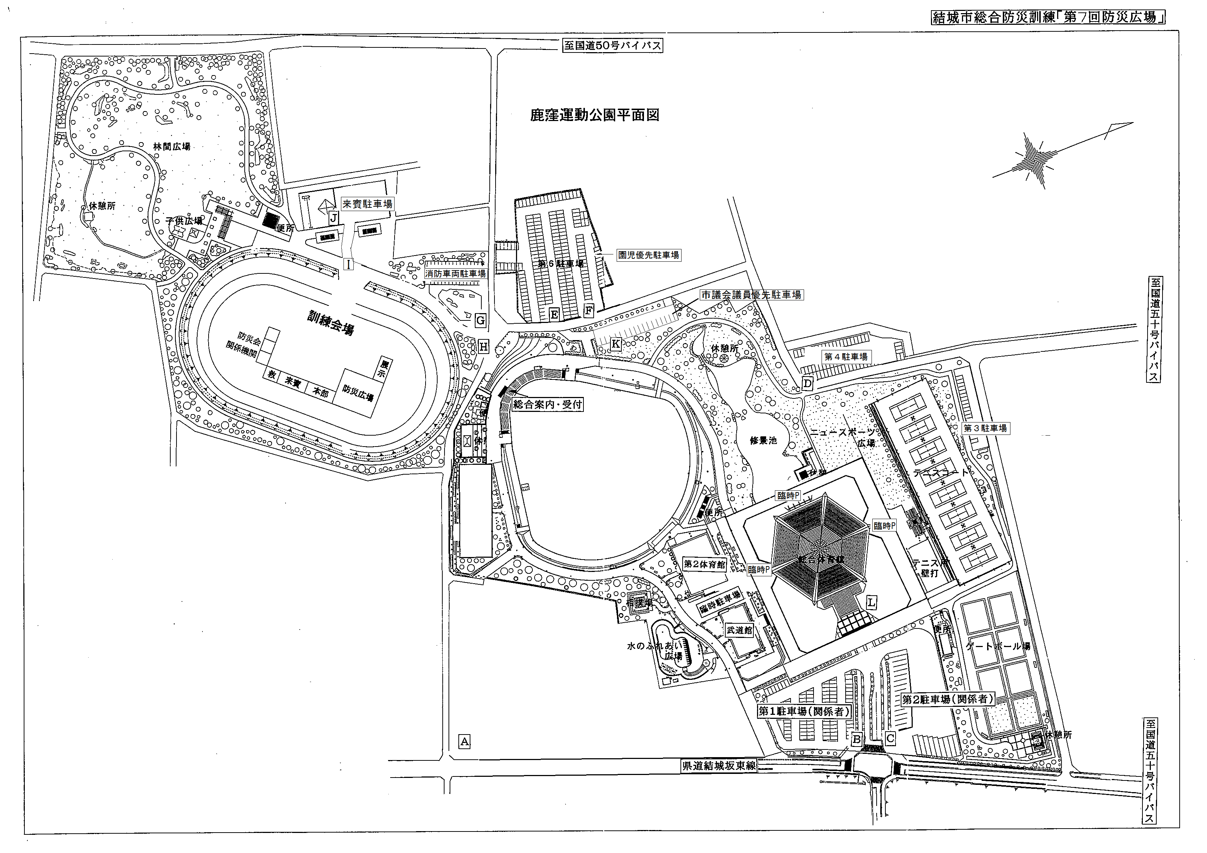
Ｒ８ 総合防災訓練配置図
武道館南西駐車場
体育館西駐車場
車両展示ブース
総合受付
救助訓練参加車両駐車場

一般駐車場・職員駐車場
自主防災会駐車場
避難誘導訓練参加
自主防災会駐車場
総合体育館
自主防災会受付
防災講演会
会 場

展示ブース
災害対策本部
現地訓練本部
来賓席
屋外訓練場所
来賓駐車場
鹿窪体育館関係者駐車場
野球場
第７駐車場
サッカー場

